Diagram Database

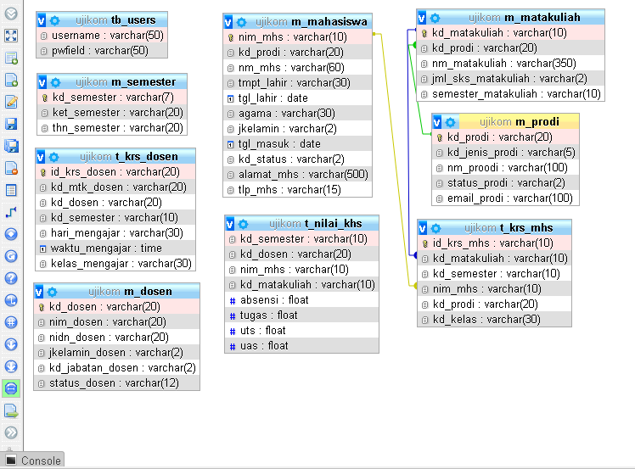

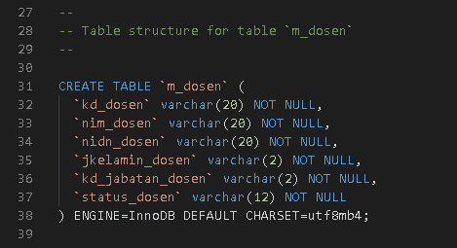

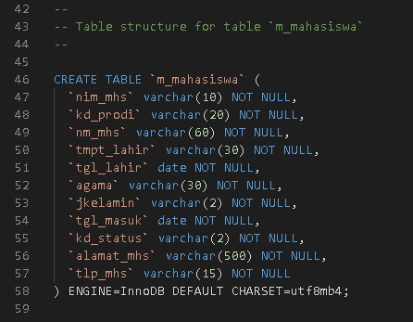

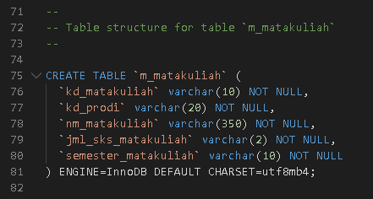

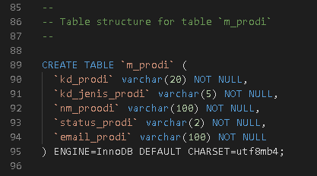

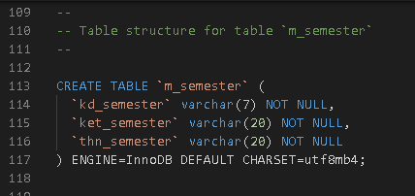

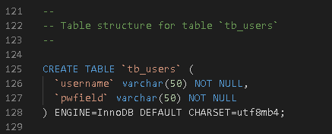

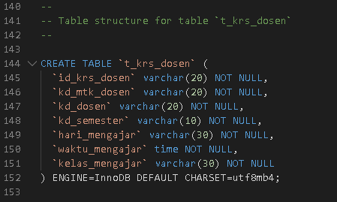

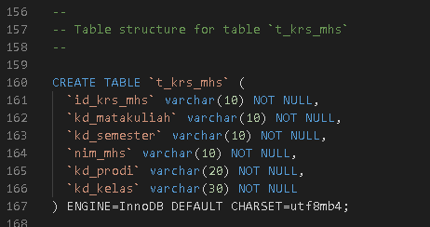

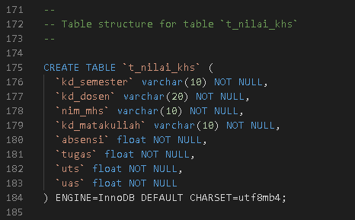

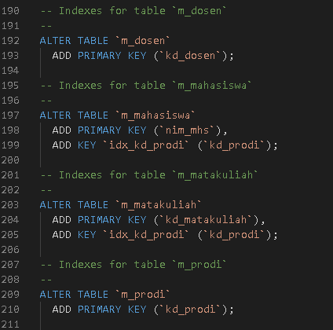

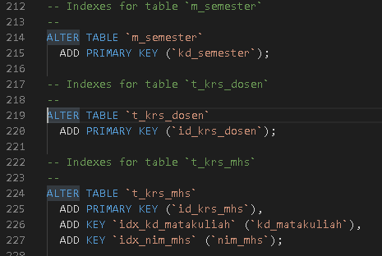

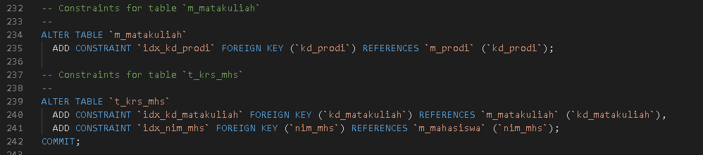

Login

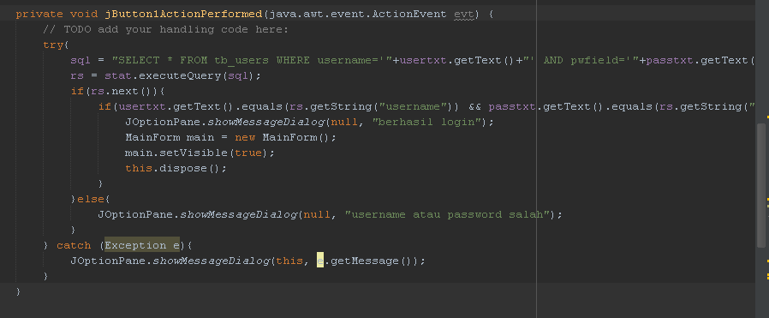

Create Data

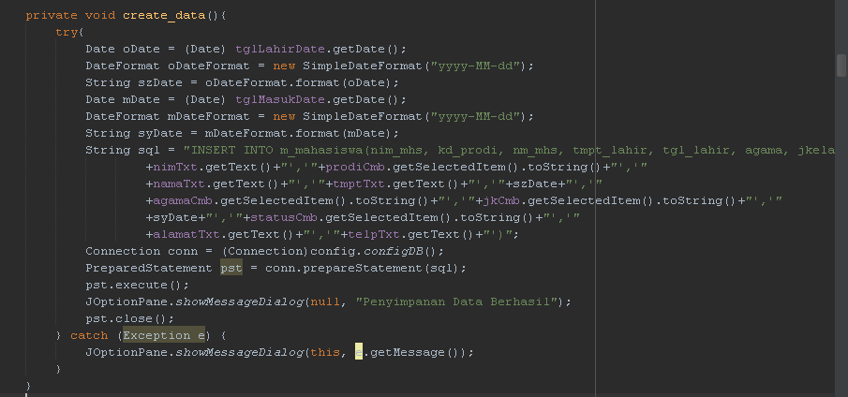

Update Data

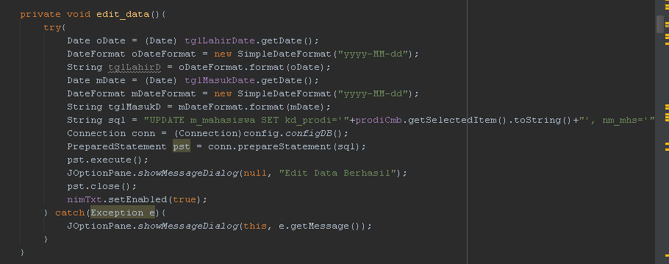

Delete Data

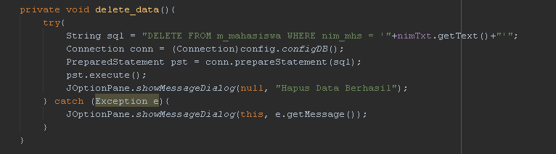

Read Data

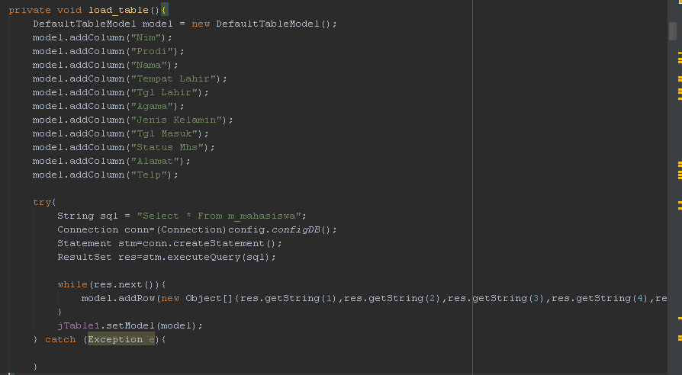

Login tanpa mengisi username dan password

|  |  |  |  |  |
| --- | --- | --- | --- | --- |
| No | Script Test | Expected Result | Test Result | Test Explain |
| Normal Test | | | | |
| 1 | Login  Prosedur:  Login dengan menggunakan username dan password yang benar ( ada pada database ). |  | OK | Berhasil login dan berlanjut dalam mainform |
| Negative Test | | | | |
| 2 | Login tanpa password.  Prosedur :  Login dengan menggunakan username yng benar dan password tidak di isi |  | OK | Login tidak berhasil karena password tidak di isi. |
| 3 | Login tanpa username.  Prosedur :  Login dengan menggunakan password yang benar dan username tidak di isi |  | OK | Login tidak akan berhasil karena username tidak di isi. |
| 4 | Login tanpa username dan password:  Prosedur:  Login tanpa menggunakan username dan password |  | OK | Tidak dapat login karena username dan password tidak di isi, ayau soda |
| Normal Test | | | | |
| 5 | Menu utama |  | OK |  |
| 6 | Menu Utama  Mahasiswa |  | OK |  |
| 7 | Tombol Simpan |  | OK | Tombol simpan dapat digunakan |
| 8 | Tombol Edit |  | OK | Tombol edit dapat digunakan |
| 9 | Tombol Hapus |  | OK | Tombol Hapus dapat digunakan |